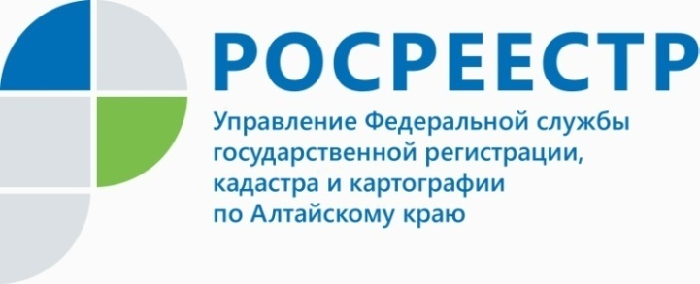
ПРЕСС-РЕЛИЗ

Председатель правительства Михаил Мишустин провел встречу с руководителем Росреестра Олегом Скуфинским

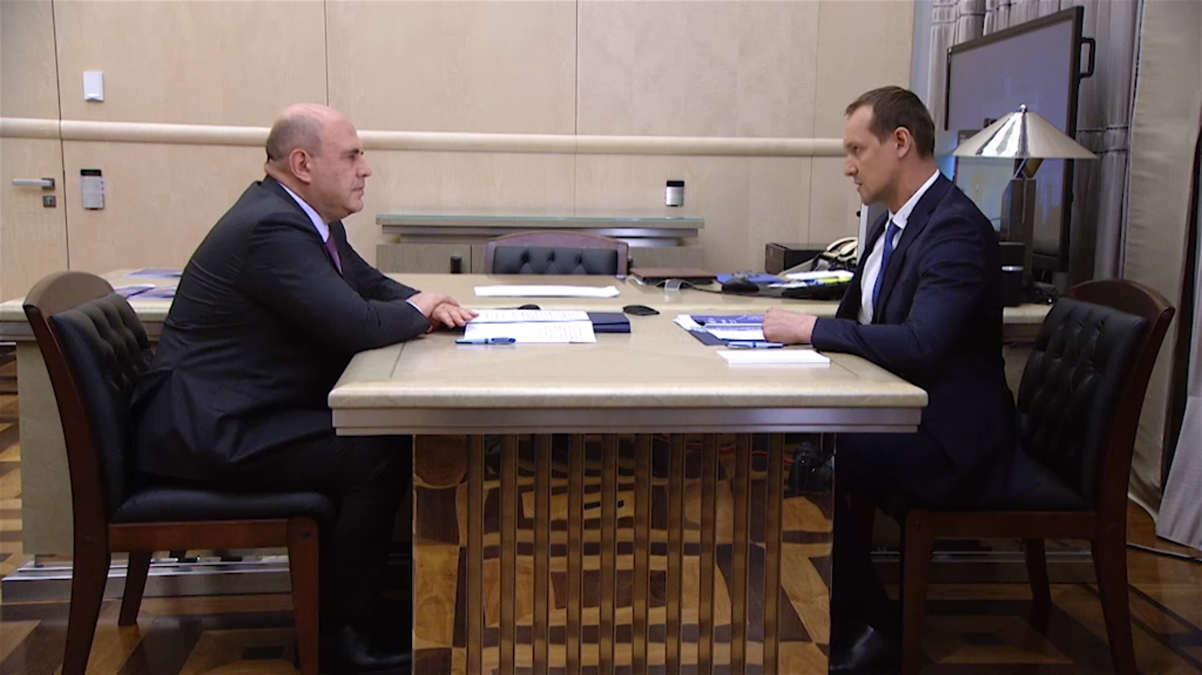
Стороны обсудили развитие электронных сервисов ведомства, ход реализации эксперимента по созданию Единого информационного ресурса о земле и недвижимости, работу по повышению эффективности использования земель. Кроме того, обсуждалась подготовка ведомства к предстоящей реализации закона о «гаражной амнистии», а также законопроект о «Дачной амнистии 2.0».
Стенограмма опубликована на сайте Правительства РФ.
М.Мишустин: Уважаемый Олег Александрович, Вы возглавляете Росреестр. Много лет работали, в том числе в Федеральной службе земельного кадастра, и профессионал в этой области.
На сегодняшний день функции и задачи Росреестра приобретают особую важность, поскольку вы делаете удобными интерфейсы и сервисы, которые представляете для людей. Люди в случае какой-то несправедливости, задержки по времени на это достаточно чутко реагируют.
Хочу, чтобы Вы рассказали, как вы развиваете электронные форматы взаимодействия и какова общая организация работ в этом направлении в Росреестре.
О.Скуфинский: Уважаемый Михаил Владимирович, люди должны действительно быстро и безбарьерно оформлять права на недвижимость и получать сведения из Единого реестра недвижимости.
Росреестр впервые в мае этого года вывел три самые востребованные выписки из ЕГРН на единый портал государственных услуг. Это сведения о переходе прав, сведения об основных характеристиках объекта и сведения об объектах недвижимости. Это порядка 90% всех запросов, которые приходят к нам.
Второе. Мы до конца года планируем разместить на едином портале госуслуг все виды выписок и в 2022 году обеспечить возможность регистрации прав и кадастрового учёта также через госуслуги.
Особое внимание мы сегодня уделяем электронной ипотеке. Совместно с кредитными организациями мы проанализировали клиентские пути и отметили, что ранее не было единого формата электронного взаимодействия. Сформировали единый стандарт. Подключили кредитные организации к нашим электронным сервисам. И уже сегодня можем видеть результат. По отношению к январю 2020 года электронная ипотека выросла в пять раз и составляет уже почти 50%. До конца года мы планируем обеспечить этот показатель на уровне 60%. И хочу подчеркнуть, что это будет уже в три раза превышать показатель национального проекта, установленный на 2021 год.
Считаем очень важным наше взаимодействие с застройщиками. В том числе по оперативной регистрации договоров долевого участия и прав на квартиры. Для этого мы их тоже подключаем к нашим электронным сервисам. И, как результат, на сегодняшний день доля электронных договоров долевого участия выросла в три раза и составляет также около 50%.
По поручению Правительства реализуем пилотный проект в таком важном регионе, как Московская область. Это электронная регистрация сделок на квартиры за 24 часа. Хочу подчеркнуть, что это в пять раз меньше нормативного срока. С мая мы уже зарегистрировали права на более 10 тыс. квартир и планируем до конца года распространить этот пилотный проект на все регионы страны.
Вместе с тем необходимо отметить, что не все люди сейчас идут в электронику и такой канал взаимодействия с услугами Росреестра, как МФЦ, остаётся очень важным. Что мы сделали? Мы обеспечили совместно с главами регионов экстерриториальную возможность регистрации прав граждан в любом регионе страны в любом МФЦ. Это очень востребованная услуга, особенно в период пандемии.
И также, Михаил Владимирович, по Вашему поручению, оно было принципиально важное, мы занимаемся повышением эффективности использования земли и поиском земельных участков, которые можно вовлечь в оборот, прежде всего для целей жилищного строительства.
В прошлом году мы нашли такой земли более 100 тыс. га. Это приблизительно 5,7 тыс. участков. На них можно построить почти 300 млн кв. м жилья. И самое главное, что мы сделали, кроме того, что представили результат этой работы главам регионов, Минстрою, – создали сервис «Земля для стройки». Разместили его на Публичной кадастровой карте. До конца года этот сервис будет доступен во всех регионах страны. Уже на сегодня на этот сервис поступают заявки – порядка 300 заявок от людей, от бизнеса. И эта земля вовлекается в оборот. То есть появилась простая возможность доступа к земле. Будем эту работу наращивать.
Также по Вашему поручению мы до конца года реализуем эксперимент по созданию Единого информационного ресурса по земле и недвижимости, в рамках которого будет разработан сервис «Земля просто». Люди смогут спокойно выбирать, формировать, регистрировать права на землю. Это основная работа, которая сегодня проводится.
М.Мишустин: С 1 сентября вступает в силу закон об упрощённом порядке оформления гаража и земельного участка под этим гаражом, который мы, кстати, очень подробно обсуждали при встрече Правительства с депутатами Государственной Думы. Это будет означать, что те, кто много лет имел такое строение, неоформленное, смогут всё это легализовать и сделать это быстро и качественно. И я просил бы Вас внимательно отнестись к тому, чтобы организовать эту работу с точки зрения комфорта для людей. Хочу спросить, как готовится Росреестр к этой работе сегодня.
О.Скуфинский: Законопроект вступает в силу 1 сентября. И мы незамедлительно после принятия закона 5 апреля этого года организовали серию региональных совещаний с муниципалитетами, с главами регионов. Приняли и подписали с каждым «дорожную карту» детальную. Выпустили простую методичку, которая просто и понятно объясняет людям, как можно оформить права на гараж в зависимости от той или иной жизненной ситуации.
Мы, не дожидаясь вступления закона в силу, провели инвентаризацию всех гаражей совместно с регионами и стали взаимодействовать с гаражными кооперативами. Как только закон вступит в действие, мы будем сопровождать, по сути, каждую сделку. О такой работе мы договорились с главами регионов. Что важно, я лично обратился к каждому главе региона, чтобы они своими решениями ограничили стоимость кадастровых работ. У них такие полномочия есть. Напомню, что до принятия закона человеку нужно было год ходить в суд, доказывать свои права, тратить на это более 50 тыс. рублей. Сейчас это можно сделать достаточно быстро и безбарьерно. Поэтому мы полностью готовы к вступлению закона.
М.Мишустин: Олег Александрович, нужно эту работу организовать чётко и без сбоев. Тем более что у вашей службы впереди ещё один важнейший вызов. Это серьёзный участок работы, связанный с тем, что будет принят законопроект, согласно которому каждый человек получит возможность не только переоформить документы старого образца, но и легализовать уже построенные жилые дома. Работа важнейшая. Её давно ждут наши граждане. Расскажите, как Вы готовитесь к ней.
О.Скуфинский: Мы внесли в Правительство 30 июня 2021 года законопроект, который называем у себя «Дачная амнистия 2.0». Он учитывает опыт, который был накоплен с 2006 года. Напомню, дачной амнистией воспользовались почти 14 миллионов человек. И какие проблемы он сегодня решает?
Первое. Ещё до 2001 года у граждан были такие права, как пожизненно наследуемое владение и постоянное бессрочное пользование. Законопроект предусматривает возможность переоформлять в силу закона эти права в собственность. То есть без каких-либо затрат, в силу закона. И граждане смогут продавать, покупать и вовлечь в гражданский оборот такие объекты. Это очень важно. Таких объектов сотни тысяч.
Второе. На сегодня действуют два порядка оформления прав на земли, на объекты капитального строительства. Это уведомительный порядок: четыре процедуры, растянутые во времени, четыре документа. И декларативный порядок, когда приходишь в МФЦ, приносишь один документ, и Росреестр оформляет права в силу одного документа.
Мы в законопроекте предусмотрели отмену уведомительного порядка. Оставляем только декларативный порядок – одна процедура, высокая скорость, потому что людей путает наличие двух порядков.
Третье. Ещё очень много ранее учтённых земельных участков, права на которые возникли до 1998 года. На них не оформлены границы. И человеку сегодня надо ходить в суды и доказывать, что ты владеешь землёй в существующих границах 15 лет. Мы это бремя доказательства в законопроекте исключаем для граждан. И, по сути, права на такие объекты смогут быть оформлены по забору – по факту фактического использования.
Наконец, также сегодня существует проблема с оформлением территорий при многоквартирных домах. На это уходят годы. Стоимость проекта межевания, который предусмотрен сегодня законом, более миллиона рублей. У муниципалитетов не всегда находятся средства на это. Мы предлагаем на основе простого документа – схемы размещения земельного участка – оформлять права на придомовую территорию. Такой механизм сегодня отработан. Или человек, который пользуется компьютером, или кадастровый инженер при средней стоимости 15 тыс. рублей на дом – могут оформить права на землю. Это целый пакет новаций, которые предусмотрены этим законопроектом, они позволят нашим гражданам оформить права и на землю, и на дома, которые ранее не были оформлены.
М.Мишустин: Хорошо. Россия – собственник в этом смысле молодой. Так как до 1998 года, до принятия закона о регистрации прав на недвижимое имущество, у нас в основном был один собственник – государство. Ещё была колхозно-кооперативная собственность. И вот эти изменения, конечно, потребовали большой работы, связанной с удобным и быстрым оформлением для людей того, что им принадлежит по праву. И очень важно, конечно, чтобы Вы продолжили эту работу, понимая, что непростой груз проблем, который накопился в этой сфере, должен быть решён для людей быстро и качественно, для того чтобы мы двигались с максимальной энергией к достижению национальных целей развития, которые поставил перед нами Президент. И здесь для каждого человека очень важна работа организации, которую Вы возглавляете.
____________________________________________________________________________________________
Об Управлении Росреестра по Алтайскому краю
Управление Федеральной службы государственной регистрации, кадастра и картографии по Алтайскому краю (Управление Росреестра по Алтайскому краю) является территориальным органом Федеральной службы государственной регистрации, кадастра и картографии (Росреестр), осуществляющим функции по государственной регистрации прав на недвижимое имущество и сделок с ним, по оказанию государственных услуг в сфере осуществления государственного кадастрового учета недвижимого имущества, землеустройства, государственного мониторинга земель, государственной кадастровой оценке, геодезии и картографии. Выполняет функции по организации единой системы государственного кадастрового учета и государственной регистрации прав на недвижимое имущество, инфраструктуры пространственных данных РФ. Ведомство осуществляет федеральный государственный надзор в области геодезии и картографии, государственный земельный надзор, государственный надзор за деятельностью саморегулируемых организаций кадастровых инженеров, оценщиков и арбитражных управляющих. Подведомственное учреждение Управления - филиал ФГБУ «ФКП Росреестра» по Алтайскому краю. Руководитель Управления, главный регистратор Алтайского края - Юрий Викторович Калашников.

